АДМИНИСТРАЦИЯ МУНИЦИПАЛЬНОГООБРАЗОВАНИЯ
ШУГОЗЕРСКОЕ СЕЛЬСКОЕ ПОСЕЛЕНИЕ
ТИХВИНСКОГО МУНИЦИПАЛЬНОГО РАЙОНА
ЛЕНИНГРАДСКОЙ ОБЛАСТИ
(АДМИНИСТРАЦИЯ ШУГОЗЕРСКОГО СЕЛЬСКОГО ПОСЕЛЕНИЯ)

ПОСТАНОВЛЕНИЕ

от17 января 2018 года № 10 -8/1 - а

Об утверждении дизайн-проекта муниципальной программы Шугозерского сельского поселения «Формирование комфортной городской среды на территории Шугозерского сельского поселения 2018-2022г.г.»

В соответствии с Порядком предоставления и распределения субсидий из областного бюджета Ленинградской области на реализацию мероприятий муниципальных программ формирования комфортной городской среды в рамках программы "Формирование комфортной городской среды" администрация Шугозерского сельского поселения ПОСТАНОВЛЯЕТ:
1. Утвердить дизайн-проект благоустройства территории в рамках реализации программы "Формирование комфортной городской среды на территории Шугозерского сельского поселения на 2018-2022г.г.":
- «Благоустройство дворовой территории по ул. Северной д.2 п. Шугозеро Тихвинского района Ленинградской области, в рамках муниципальной программы «Формирование комфортной городской среды» (приложение).
2. Контроль за исполнением постановления возложить на заместителя главы администрации Шугозерского сельского поселения.
3. Постановление вступает в силу с момента подписания.

Глава администрации
Шугозерского сельского поселения: Н.С. Соколова
Приложение
Утверждено постановлением администрации Шугозерского сельского поселения
от17 января 2018 года № 10 -8/1 - а

Дизайн-проект
Формирование комфортной городской среды.
Благоустройство дворовых территорий.
Благоустройство дворовой
территории многоквартирного дома по
адресу: Ленинградская область, Тихвинский район, п. Шугозеро, ул. Северная, д.2.

п. Шугозеро
2017 г.

Акт обследования дворовой территории (текущее состояние).
Дворовая территория МКД по адресу: Ленинградская область, Тихвинский район, п. Шугозеро, ул. Северная, д.2.
Текущее состояние дворовой территории, д.2 (с общим количеством квартир-60), не соответствует современным требованиям к местам проживания граждан потому, что:
- значительная часть асфальтобетонного покрытия проездов имеет высокую степень износа, так как срок службы дорожных покрытий истек;
- отсутствие парковок для временного хранения автомобилей;
- древесные насаждения, в результате естественных возрастных изменений потеряли свои декоративные и экологозащитные функции и стали угрозой безопасности горожан и инфраструктуры поселка;
- новые посадки зеленых насаждений не производятся;
-неудовлетворительное состояние, качество, количество газона (вытаптывание, заезд автотранспорта);
- отсутствие скамеек и урн;
- отсутствие достаточного количества освещения.
На сегодняшний день на указанной дворовой территории отсутствует детский площадка.
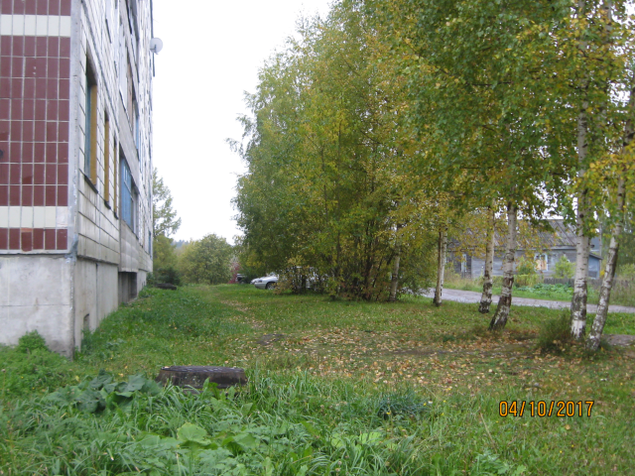

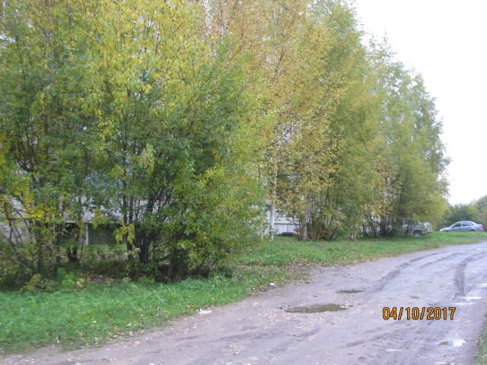

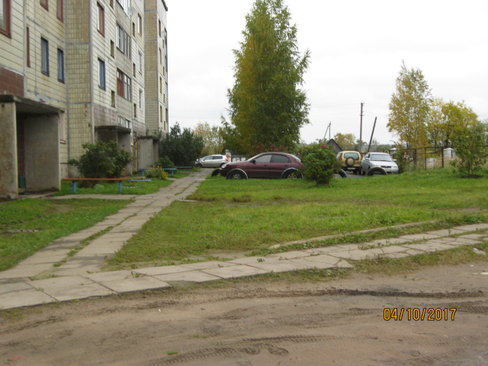
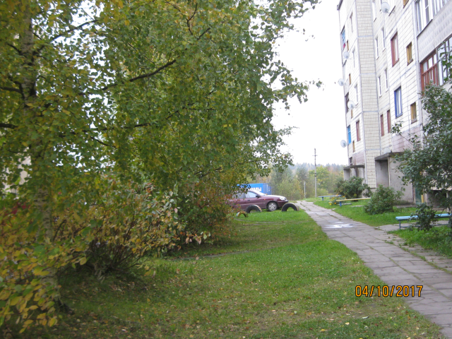
Пояснительная записка.
«Формирование комфортной городской среды.
Благоустройство дворовых территорий.»
Проект благоустройства дворовой территории по адресу:
Ленинградская область, Тихвинский район, п. Шугозеро, ул. Северная, д.2 выполнен в рамках Программы «Формирование комфортной городской среды».
Дворовая территория, входящая в границы проектных работ по благоустройству, занимает площадь 4219,00кв.м.
Дворовая территория включает в себя один пятиэтажный жилой МКД.
По фактическому состоянию проектируемая территория практически не благоустроена. Существующее зонирование дворового пространства использовано как основа для проекта благоустройства.
Проектом предусматриваются следующие виды работ по благоустройству вышеуказанной дворовой территории:
- выкорчевывание деревьев и кустарников;
- замена урн;
- замена скамеек (предпочтительно со спинкой);
- асфальтирование пешеходных дорожек с бордюрным камнем;
- расчистка территории от лишнего мусора;
- асфальтирование дворового проезда;
- строительство парковки и разметка;
- установка дополнительных светильников на существующие опоры;
- детская площадка;
- спортивное оборудование (тренажеры);
- выравнивание территории;
- озеленение (низкорослые деревья, цветники).
Реализация проекта обеспечит органичное сочетание зон отдыха для разных возрастных категорий, пешеходных зон и площадок для парковки и проезда автотранспортных средств.
